Ime i prezime:
Razred:
Datum

RAST, RAZVOJ I RAZMNOŽAVANJE
Nastanak spolnih stanica
Motivacijski sadržaj

Opiši što prikazuju slike.

______________________________________________________________________________________________________________________________________
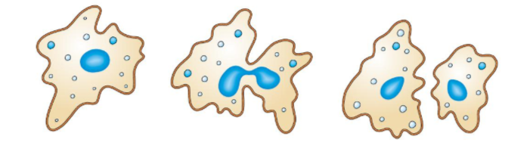
______________________________________________________________________________________________________________________________________

Izvor sadržaja – udžbenik

Pročitaj tekst u udžbeniku na 33. i 34. stranici, odlomak Nastanak spolnih stanica. Odgovori na pitanja.
- Što je mejoza?
____________________________________________________________________________________________________________________________
- Koliko stanica mnastaje mejozom?
______________________________________________________________
- Koliko kromosoma imaju novonastale stanice u odnosu na početnu stanicu koja se podijelila mejozom? Objasni zašto imaju takav broj kromosoma?
______________________________________________________________
______________________________________________________________

- Što znači oznaka 2n, a što n?
____________________________________________________________________________________________________________________________

- Nacrtaj shemu mejoze (kao na slici ispod)

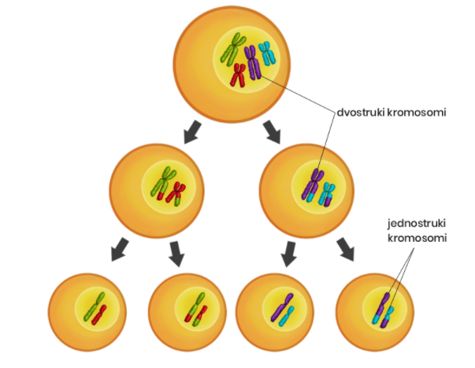

Mejoza – dioba spolnih stanica

- Nacrtaj shemu mejoze. Početna stanica koja ulazi u mejozu ima 20 kromosoma. U kružiće upiši broj kromosoma novonastalim stanicama.
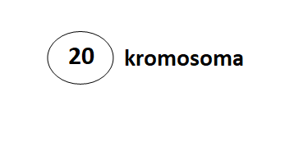

Izvor sadržaja – radna bilježnica
Riješi u radnoj bilježnici 4. zadatak na 31. stranici i 5. zadatak na 32. stranici.
Izvor sadržaja – dodatni digitalni sadržaj
Pogledaj video o Mejozi

Riješi kviz Mitoza i mejoza.
IZLAZNA KARTICA
U priloženu tablicu zabilježi 3 činjenice o obrađenoj temi za koje smatraš da ih znaš i možeš objasniti, 2 činjenice za koje smatraš da ih djelomično znaš i 1 činjenicu za koju smatraš da još uvijek ne znaš.

